系统级测试计划

- 主体功能测试：
外设及状态管理，报警管理模块是产品的主要模块需要非常严密的测试，将采用决策表方法来测试，这个方法有优点也有缺点，当系统一大的时候如果按照原有方法来测试的话，将会导致大量的冗余，和指数级的测试用例，所以使用决策表的时候需要挑选出对系统拥有决定性意义的节点来做为决策条件以及决策结论，尽可能地消除冗余，以及剔除次要的决策条件，使测试更加有效。（详见决策表）
决策条件有：
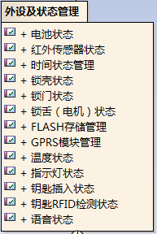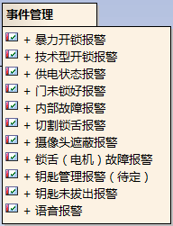
决策结论有：
锁舌锁死状态，摄像头拍照，及主要的报警情况。
测试之后编写测试报告，并整理决策表。
- 系统需求用例模型测试
由于决策表测试了主要的系统功能，但是还有一些次要的需求无法覆盖全面，而决策表不可能覆盖所有情况，所有采取分而治之的方法来解决，具体测试将按照系统需求模型中各个模块里的各个用例情况逐个测试，并写出用例测试报告。
用例编号：
用例详情：
测试方法：
测试结果：
测试时间：

- 可靠性测试
各个模块在各种条件的稳定性测试，如低温，高温，下雨，大湿度，干燥，震动，形变等情况。
如，RFID模块，温度传感器，锁插入状态传感器，锁壳传感器，锁舌(电机)状态传感器及红外传感器这四个传感器件，因为这6个传感器件是整个锁的核心，控制锁舌的状态按照理论上说是不能出现任何问题的；这6个传感器必须要重点测试其稳定性并获取其失效参数。

